新北市政府交通事件裁決處退款領款通知書
○○○先生/小姐
經審查下列交通違規案件已核定退還罰鍰，請詳閱領取退款注意事項（如背面），以國字正楷清楚填妥下列「領款申請」及「匯款帳戶」欄(親辦退款者免填），並檢附相關文件親洽本處辦理退款，或掛號郵寄至「新北市政府交通事件裁決處」(地址：22002新北市板橋區中山路1段143號2樓)。
車 號 | A○-1234 | 單 號 | AB1234567 | 原 繳金 額 | 新臺幣8,000元整 |  | （文號）  退款依據 | 10*********
 |  |  |  | 退 款  金 額 | 新臺幣4,000元整 |  | （文號）  退款依據 | 10*********
原因 | 重複繳納 □溢繳 □免罰 □併案 □競結 □其他：
請依實際原因勾選 |  |  |  |  |  | 承辦人：
申請日： 年 月 日
領款申請 | 申請人簽章：○○○ | (續背頁)
  姓名/公司行號名稱：○○○  身分證號碼/統一編號：A12345678  市內電話：(02)89786101  行動電話：09********  聯絡地址：22002板橋區中山路一段143號2樓  代領人姓名：  身分證號碼：  市內電話：  行動電話：  聯絡地址： | 簽名(法人請蓋公司大小章)：  請依帳戶  資料填寫  ○○○  請簽名或蓋章  簽章：
委託書 | 申請退款人(委託人) 因事無法親自辦理，由受委託人（代辦人） 辦理本退款所有事宜（含代領退款金額），其於辦理過程中，應為之一切手續（包含相關交通違規案件之處理），全權委託受委託人代為行使與辦理。委託人不得以自己與受委託人間之事項對抗第三人。 | (續背頁)
匯款帳戶 | 1、□金融機構帳戶：金融機構名稱： 銀行（庫局） 分行（支庫局）  帳戶名稱：  2、□郵局帳戶局號： 帳號：  帳戶名稱：  ※所檢附之金融機構或郵局存簿封面影本，帳戶姓名須與被通知人相符 | (續背頁)
  總代號 |  |  | 分支代號 |  |  |  | 帳號 | 金融機構存款帳號（分行別、科目、編號、檢查號碼）
  ─
  ─
以下由機關填寫
審查  結果 |  | 承辦人 |  | 課室  主管
- 領取退款注意事項
- 若不克至本處辦理，得採金融機構帳戶轉帳方式辦理退款。
- 請填妥本退款領款通知書正面之「領款申請」及「匯款帳戶」欄並簽章，如為法人須蓋公司大小章。
- 請浮貼存簿封面及身分證正反面影本(公司法人請檢附公司登記證明文件影本)（帳戶須與被通知人之姓名資料相符，如欲匯入他人帳戶請另附切結書，並限掛號郵寄辦理）。
- 請浮貼原繳款證明正本，如遺失請於下方欄位具結簽名。
- 若有機關同意退款公文，請一併隨本件寄回。
- 附件資料黏貼處
存簿封面及身分證正反面影本浮貼於此
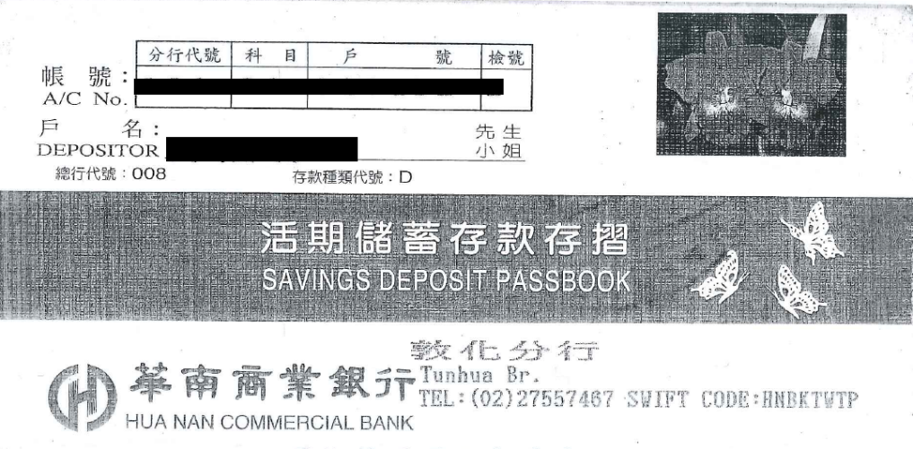
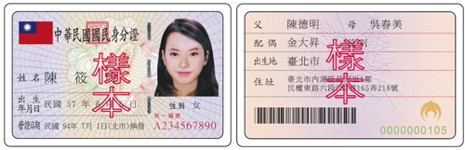
原繳款證明正本浮貼於此
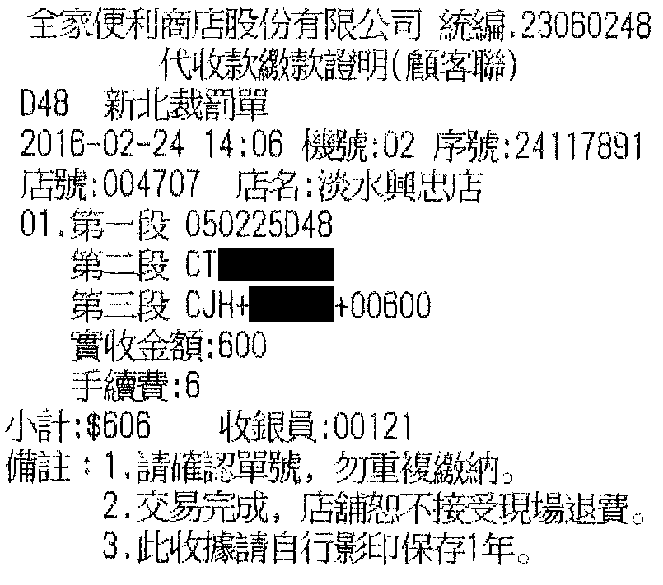
請記得貼上收據正本，
如果遺失，請寫下面的切結。
如無法提供繳款證明正本請做以下切結
本公司
本 人
□繳款證明遺失 □以影本代替 ，無法提供正本，特此切結，如有不實願負一切法律責任
此致
新北市政府交通事件裁決處
立書人簽章：

